QUESTÃO-AULA 18
NOME: _________________________________________ N.º:______ TURMA: _________ DATA: __________
- Considera os sólidos seguintes.
A | B | C | D | E | F
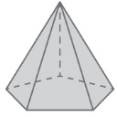 |  | 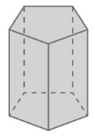 | 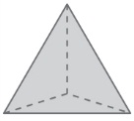 | 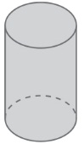 | 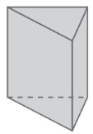
  - Indica, de entre os sólidos anteriores, os poliedros.
  - Estabelece a correspondência entre os sólidos da figura e a respetiva identificação.
Sólido |  |  |  | Identificação
 | 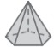 |  |  | - Esfera
 |  |  |  | - Prisma pentagonal
 | 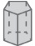 |  |  | - Cilindro
 | 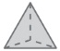 |  |  | - Pirâmide pentagonal
 | 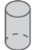 |  |  | - Prisma
 | 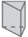 |  |  | - Pirâmide triangular
  - A seguir estão as planificações de quatro dos sólidos da figura.
Identifica a que sólido corresponde cada uma das planificações.
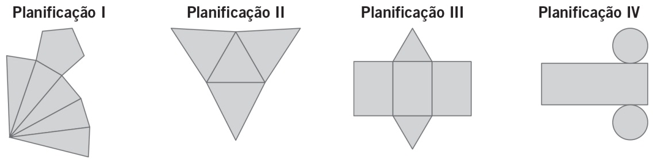
  - Completa a tabela.
Prisma | N.º de faces | N.º de vértices | N.º de arestas
A
C
- Como se designa o polígono da base de:
- uma pirâmide com 7 vértices? c) um prisma com 6 vértices?
- uma pirâmide com 16 arestas? d) um prisma com 9 faces?

